ЧЕЛЯБИНСКАЯ ОБЛАСТЬ

АДМИНИСТРАЦИЯ
ЗЛАТОУСТОВСКОГО ГОРОДСКОГО ОКРУГА
ПОСТАНОВЛЕНИЕ

25.05.2023 г. | № | 213-П/АДМ
г. Златоуст
О внесении изменений в постановление Администрации Златоустовского городского округа от 20.09.2022 г. № 392-П/АДМ «Об утверждении Административного регламента предоставления муниципальной услуги «Отнесение земель или земельных участков в составе таких земель к определенной категории земель или перевод земель и земельных участков в составе таких земель из одной категории в другую»

В соответствии с Федеральным законом от 27.07.2010 г. № 210-ФЗ «Об организации предоставления государственных и муниципальных услуг», постановлением Администрации Златоустовского городского округа от 29.03.2012 г. № 75-п «О порядке разработки и утверждении административных регламентов предоставления муниципальных услуг»,
ПОСТАНОВЛЯЮ:
- Внести в приложение к постановлению Администрации Златоустовского городского округа от 20.09.2022 г. № 392-П/АДМ «Об утверждении Административного регламента предоставления муниципальной услуги «Отнесение земель или земельных участков в составе таких земель к определенной категории земель или перевод земель и земельных участков в составе таких земель из одной категории в другую» следующие изменения:
- по всему тексту слова «многофункциональный центр», «многофункциональный центр предоставления государственных и муниципальных услуг» заменить словами «территориальный отдел областного государственного автономного учреждения «Многофункциональный центр предоставления государственных и муниципальных услуг Челябинской области» в Златоустовском городском округе (далее - многофункциональный центр, МФЦ)» в соответствующих падежах;
- в пункте 11 слова «между многофункциональным центром и Комитетом» заменить словами «между областным государственным автономным учреждением «Многофункциональный центр предоставления государственных и муниципальных услуг Челябинской области» и Администрацией ЗГО»;
- в абзаце 5 подпункта 3 пункта 27 слова «руководителя многофункционального центра при первоначальном отказе в приеме документов, необходимых для предоставления муниципальной услуги» исключить;
- пункт 35 после слов «для предоставления муниципальной услуги.» дополнить словами «Срок регистрации заявления о предоставлении муниципальной услуги в многофункциональном центре – 1 рабочий день (в день обращения Заявителя). Срок передачи заявления о предоставлении муниципальной услуги в Комитет – не позднее 1 рабочего дня, следующего за днем приема заявления и документов».
- в абзаце 1 пункта 75 слова «способом, согласно соглашениям о взаимодействии, заключенным между Комитетом и многофункциональным центром в порядке, утвержденном Постановлением Правительства Российской Федерации от 27.09.2011 г. № 797 «О взаимодействии между многофункциональными центрами предоставления государственных и муниципальных услуг и федеральными органами исполнительной власти, органами государственных внебюджетных фондов, органами государственной власти субъектов Российской Федерации, органами местного самоуправления (далее-Постановление № 797)» исключить;
- абзац 2 пункта 75 изложить в следующей редакции: «Порядок и сроки передачи Комитетом таких документов в многофункциональный центр определяются Административным регламентом».
- В столбце 3 раздела 5 Таблицы в Приложении 3 к административному регламенту предоставления муниципальной услуги «Отнесение земель или земельных участков в составе таких земель к определенной категории земель или перевод земель и земельных участков в составе таких земель из одной категории в другую» слова «в сроки, установленные соглашением о взаимодействии между Комитетом и МФЦ» заменить словами «в сроки, установленные Административным регламентом».
3. Пресс-службе Администрации Златоустовского городского округа (Валова И.А.) опубликовать настоящее постановление в официальных средствах массовой информации и разместить на официальном сайте Златоустовского городского округа в сети «Интернет».
4. Организацию выполнения настоящего постановления возложить на руководителя органа местного самоуправления «Комитет по управлению имуществом Златоустовского городского округа» Турову Е.В.

Исполняющий обязанности Главы  Златоустовского городского округа | 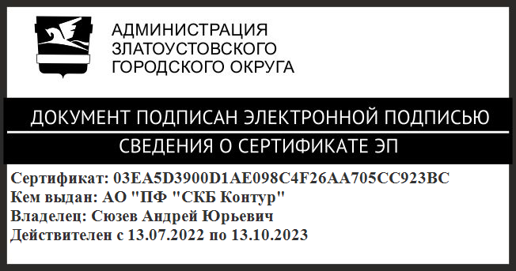 | А.Ю. Сюзев

Рассылка: КУИ ЗГО прав. Управление, пресс-служба, прокуратура, МФЦ

